МУНИЦИПАЛЬНОЕ БЮДЖЕТНОЕ ДОШКОЛЬНОЕ ОБРАЗОВАТЕЛЬНОЕ УЧРЕЖДЕНИЕ ДЕТСКИЙ САД «ЛЕСНАЯ ПОЛЯНА»

МИНИ-ПРОЕКТ

«ДЕНЬ НАРОДНОГО ЕДИНСТВА»

(подготовительная группа)

Авторы – составители:

Намдакова Л.В.

Пилипенко Т.В.

Пгт. Новый Уоян

2018год

**Проект «День народного единства»**

**Тип проекта:** информационно – практико-ориентированный.  
**Продолжительность:** 1 неделя (краткосрочный) – с 29.10.2016 г. по 02.11.2018 г.

**Участники проекта:** воспитатели и воспитанники подготовительной группы, родители воспитанников, музыкальный руководитель.

**Проблема:** подрастающее поколение современной России теряет интерес и уважение к прошлому России. Патриотизм является нравственной основой жизнеспособности государства. Всем известно выражение: «Народ, не знающий своего прошлого, не имеет будущего», а современные дети весьма мало осведомлены о прошлом своей страны, своего народа. Считаем, что начинать просвещать детей об историческом прошлом родной страны следует начинать с раннего детства. Дети подготовительной к школе группы уже готовы к правильному восприятию событий прошлого, и работа по патриотическому воспитанию должна проводиться на протяжении всего года.

Таким образом, гражданско-патриотическое воспитание сегодня – одно из важнейших направлений воспитательной работы. Следует учитывать, что патриотическое воспитание дошкольников – это не только воспитание любви к родному дому, семье, детскому саду, к родной природе, культурному достоянию своего народа, своей нации и толерантного отношения к представителям других национальностей, но и воспитание уважительного отношения к труженику и результату его труда, родной земле, защитникам Отечества, государственной символике, традициям государства и общественным праздникам.

*Детство - каждодневное открытие мира*

*и поэтому надо сделать так, чтобы*

*оно стало, прежде всего, познанием человека*

*и Отечества, их красоты и величия.*

*В. А. Сухомлинский*

**Цель:**   формирование чувства патриотизма у детей старшего дошкольного возраста.

**Задачи проекта:**

Расширять представления детей о национальных праздниках.  
Продолжать воспитывать любовь и уважение к русским национальным героям.  
Продолжать развивать познавательную активность как систему важнейших мировоззренческих идей.  
Привлекать родителей к сотрудничеству с детским садом.  
Продолжать воспитывать в детях чувство любви к своему поселку, краю, стране.

**Ожидаемые  результаты:**

- Совершенствование уровня знаний детей о своей стране.

- Повышение уровня знаний родителей.

- Формирование у детей чувства патриотизма.

- Проявление  интереса  детей к истории страны.

**ЭТАПЫ РЕАЛИЗАЦИИ ПРОЕКТА:**

*I. Организационно-подготовительный*

* Постановка целей и задач проекта;

* составление плана работы по реализации проекта;

* согласование плана действий с партнёрами проекта;

* подбор художественной литературы, музыкального сопровождения.

*II. Основной (реализация проекта)*

**Совместная деятельность воспитателей и детей**

Ситуативная беседа

«В какой стране, в какой области, в каком городе ты живёшь?»

*Цель*: уточнить знание детей о месте их проживания.

«Широка страна моя родная»

*Цель:* обобщать знания детей о своей стране, о Бурятии (Северобайкалье) о многообразии городов, о Москве.

«Что означает «народное единство»?»

*Цель:* развивать интерес к истории своей страны

Познавательная беседа

«Президент России – В.В. Путин»

*Цель:* закреплять знания о президенте нашей страны, обсудить, какими качествами должен обладать руководитель страны.

«Кто такие Минин и Пожарский?»

*Цель:* обогащать знания детей об истории своей страны, воспитывать чувство гордости.

Чтение художественной литературы:

стихи А.Толстого «Край ты мой, родимый край!»

А.С. Пушкина «Москва… как много в этом звуке…»

О.Александровой «Герб России», «О российском флаге», «От границы до границы»

былинный сказ "Илья Муромец".

Рассматривание изображений

Красной площади в Москве, Московского Кремля, карты России, памятник Минину и Пожарскому, государственной символики – герба и флага России. и т.д

НОД:

Тема: Моё Отечество – Россия»

*Программное содержание:* формировать у детей интерес к получению знаний о России; воспитывать чувство принадлежности к определённой культуре, уважение к культурам других народов; умение рассказывать об истории и культуре своего народа.

Тема: Кремль.

*Программное содержание:* расширять представления детей о Москве — столице России. Закреплять представления детей о Кремле как старинной крепости. Познакомиться с разнообразием башен Московского Кремля. Закреплять умение воплощать свой собственный замысел. Учить создавать коллективную постройку.

Тема: День народного единства.

*Программное содержание:* закреплять представления дошкольников об истории возникновения праздника, его значении для России. Воспитывать чувство патриотизма. Продолжать работу по расширению словаря. Отрабатывать интонационную выразительность речи.

Продуктивная деятельность

Рисование «Русская красавица осенняя береза»

«Моя Россия», «Моя семья» Декоративное рисование «Роспись тарелки»

Аппликация «Кремль»

Лепка «Единство»

Дидактические и развивающие игры

«Составь картинку», «Собери российский флаг и герб», пазлы, «Города России», «Памятники России» и мн.др

**Работа с родителями**

1. Оформление информационного стенда в родительском уголке «День народного единства».

2. Рекомендации родителям «Какие книги о Родине можно почитать детям дома».

*III. Итоговый (результативный, рефлексивный)*

Выставка детских работ.

Фотоматериалы детских работ по проекту

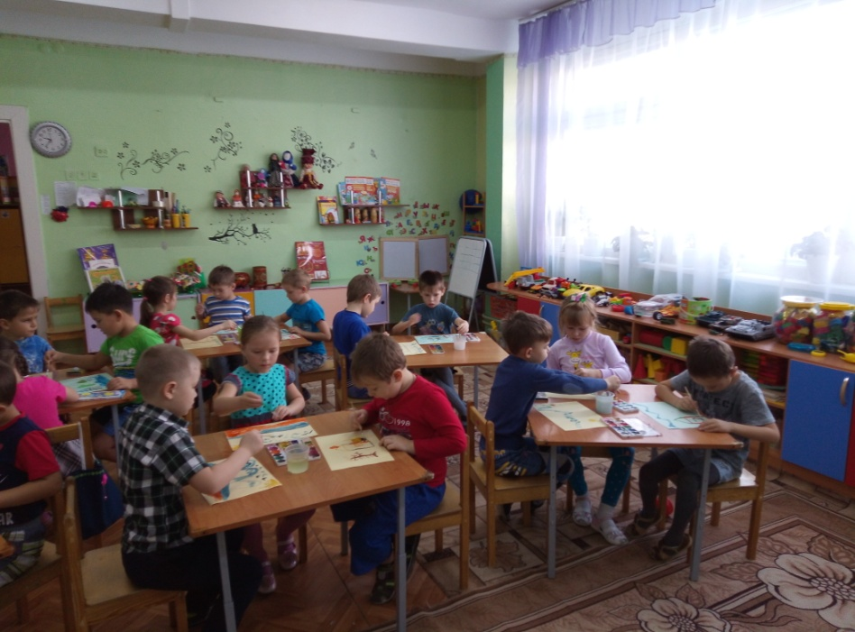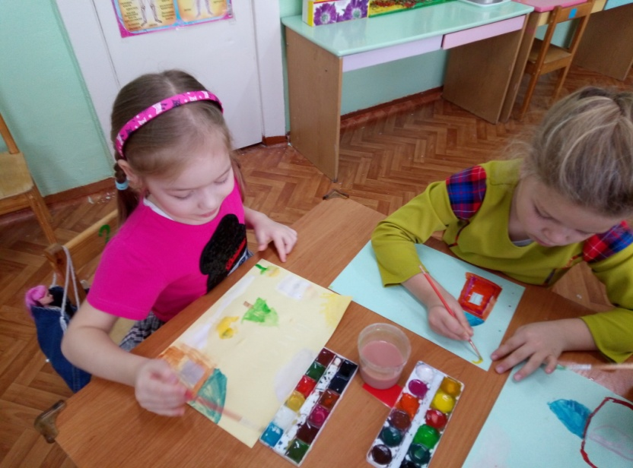«Моя Россия»

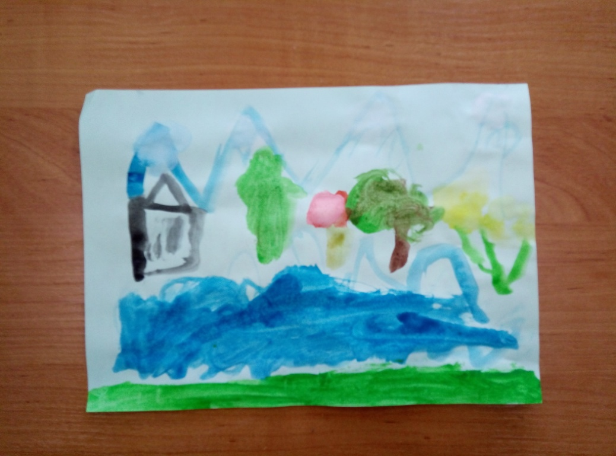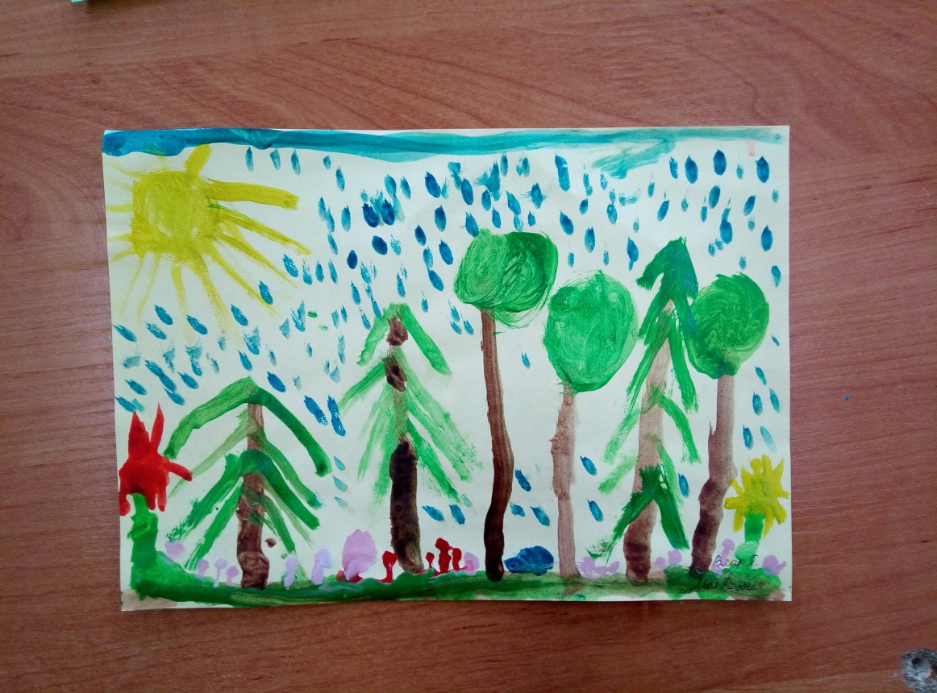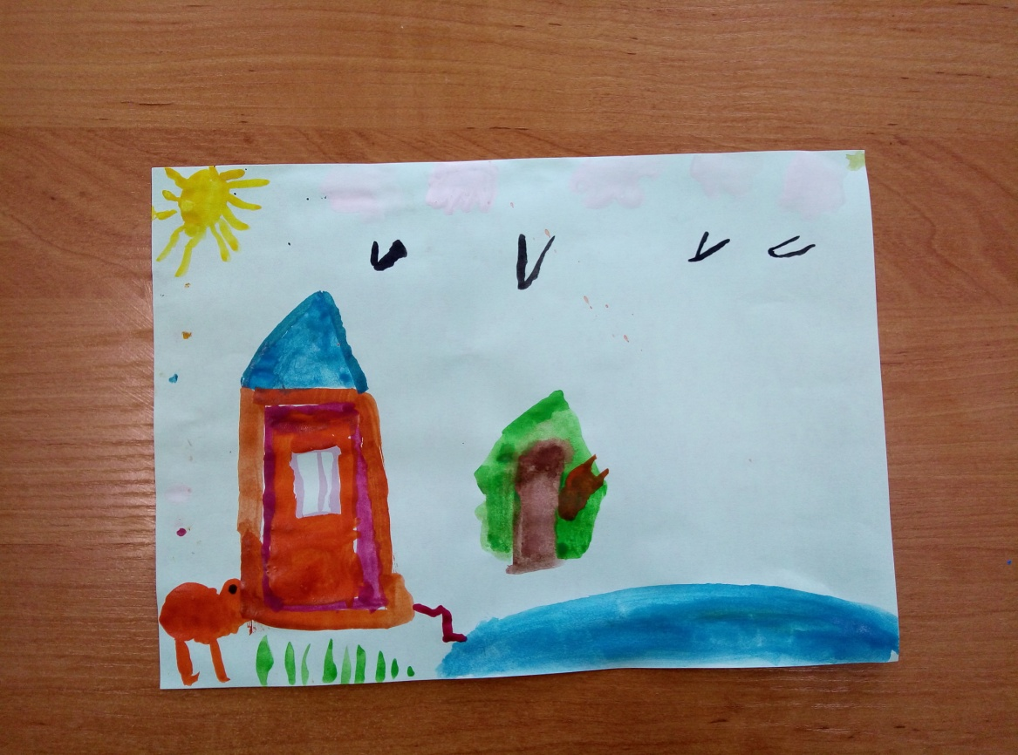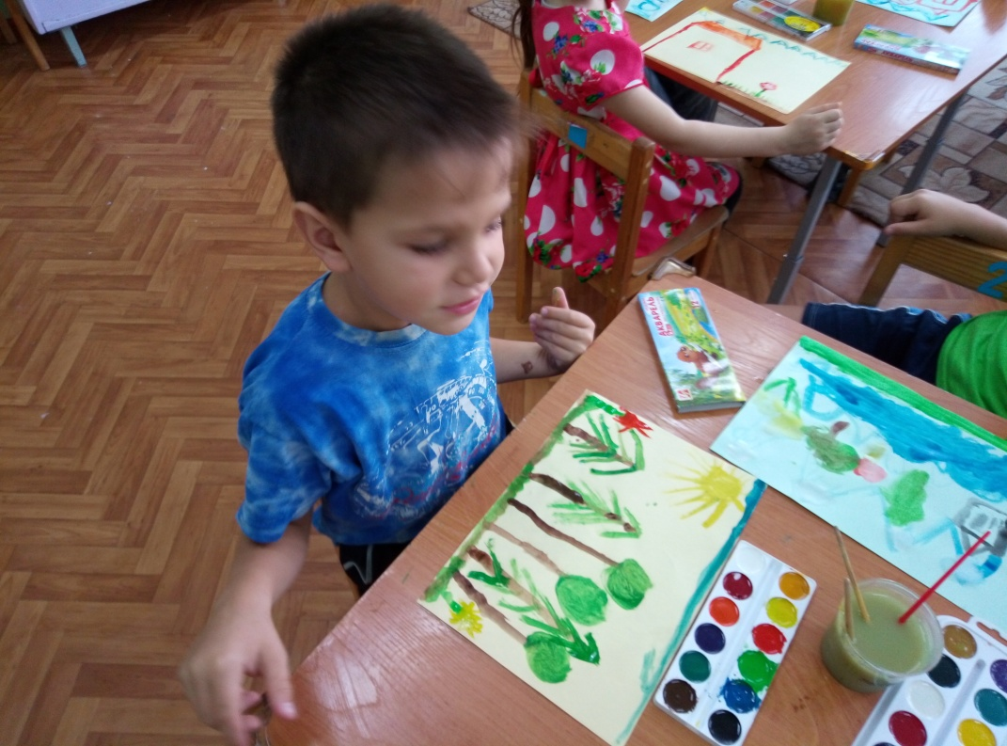

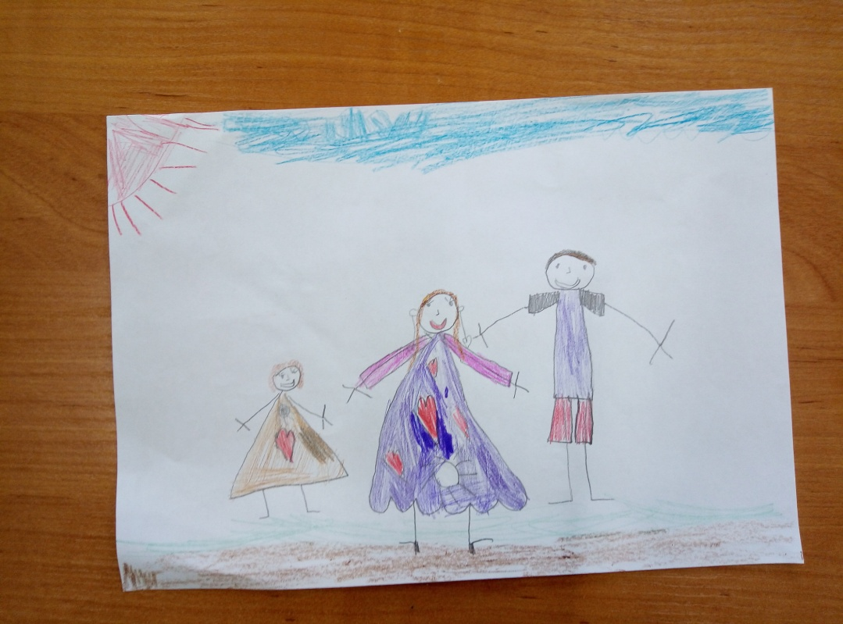«Моя семья»

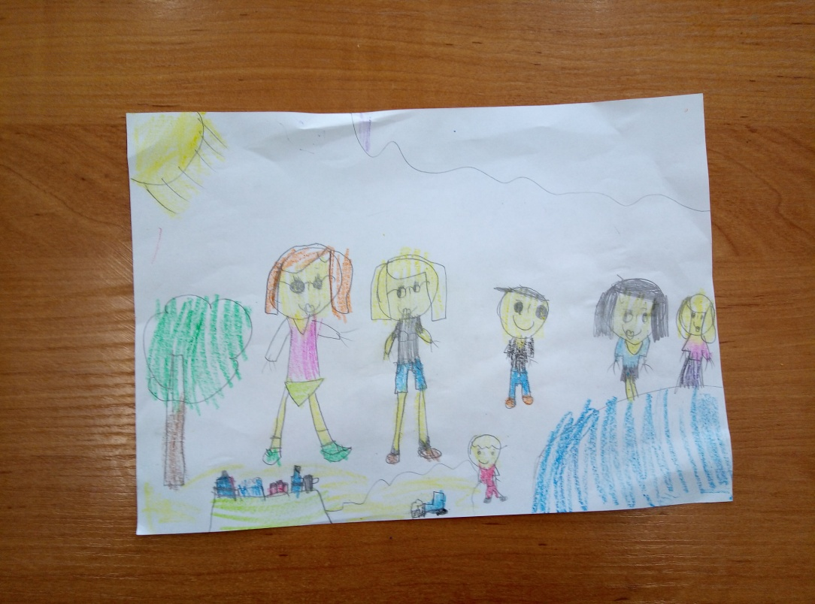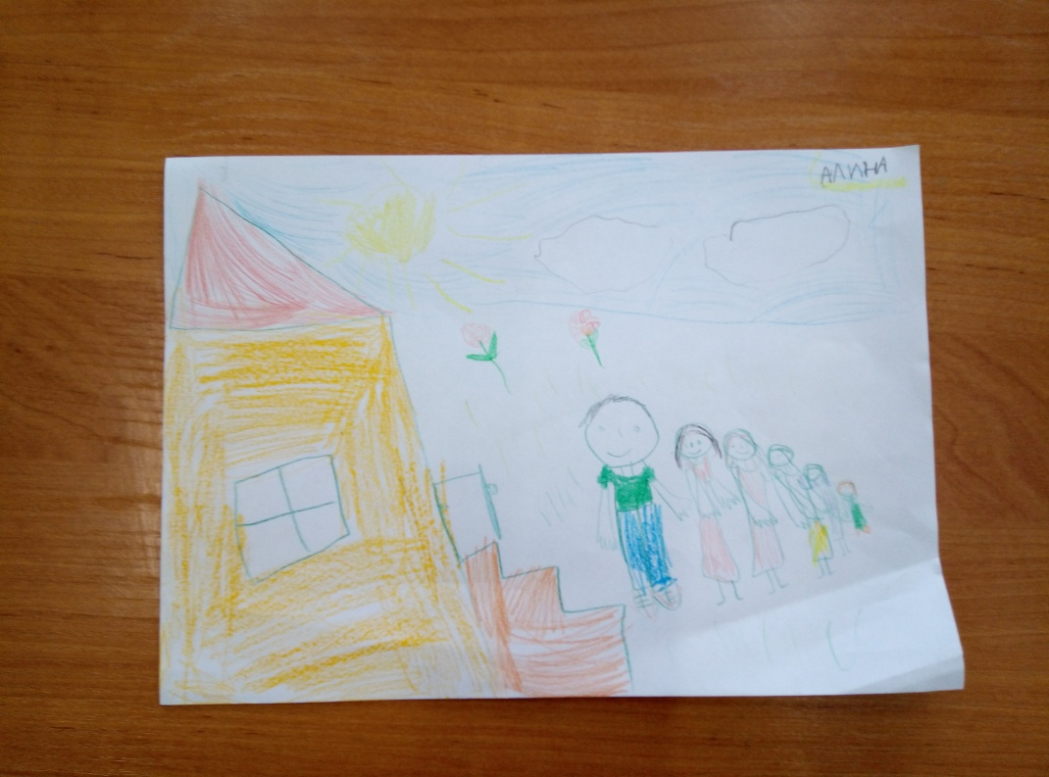

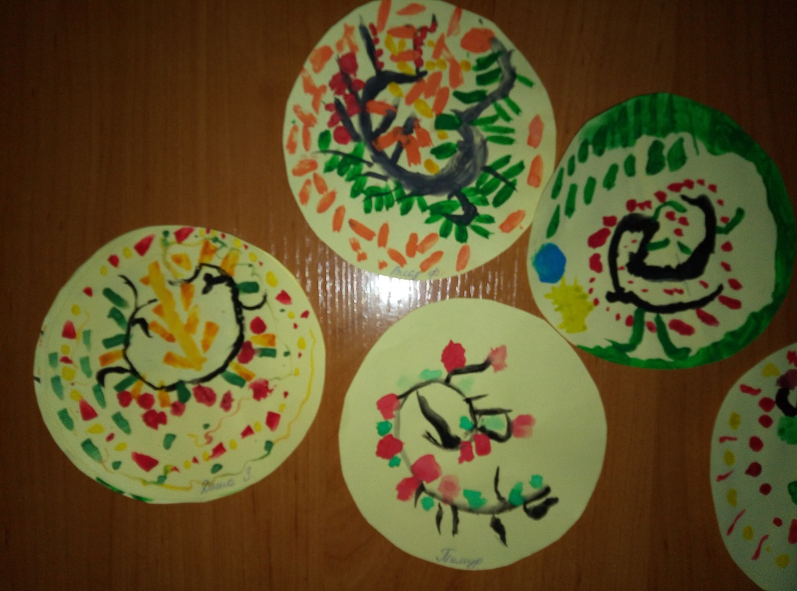Декоративное рисование «Роспись тарелки»

«Русская красавица – осенняя березка»

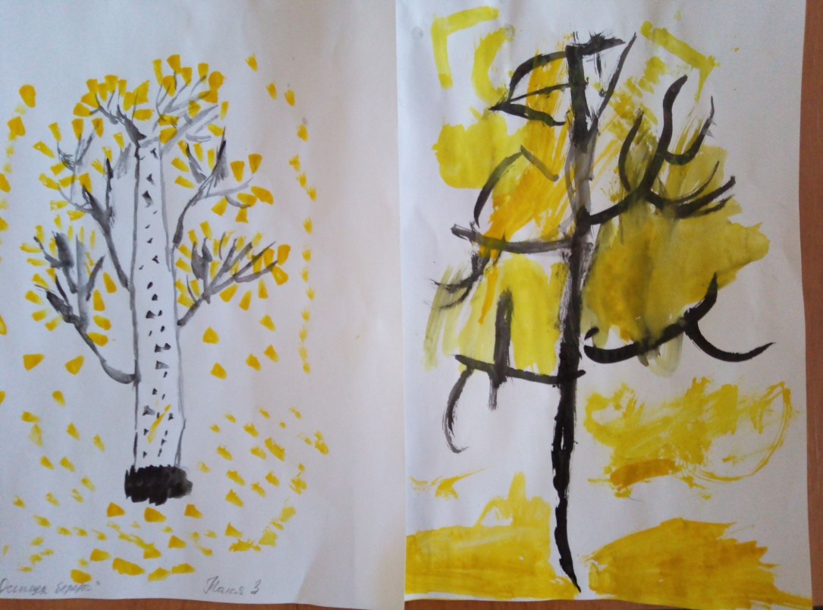

Лепка «Единство»

